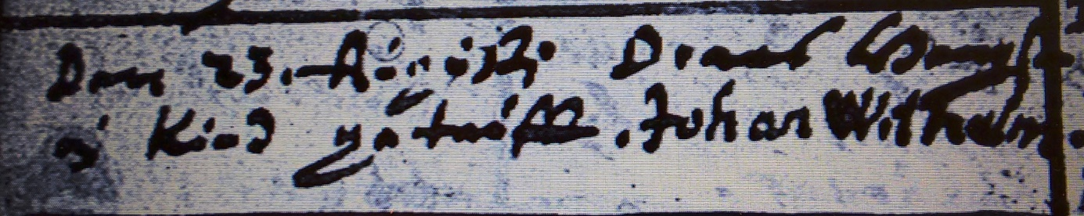

Kirchenbuch Ostönnen 1701; ARCHION-Bild 414 in „Taufen 1680 – 1744“
Abschrift:
„Den 23 Augusti Drees (Andreas, KJK) Hengst ein Kind getauft. Johan Wilhelm“.

